Câu 1: a) Số gồm 6 chục và 6 đơn vị được viết là:
A. 10 | B. 6 | C. 66 | D. 60
b) Số bé nhất có hai chữ số là:
A. 10 | B. 9 | C. 11 | D. 99
Câu 2 a) Số lớn nhất có 2 chữ số khác nhau là
A. 10 | B. 98 | C. 99 | D. 100
b) Dấu thích hợp để điền vào chỗ chấm 52 …. 25
A. < | B. > | C. =
Câu 3: a) Kết quả của phép tính 15 + 43 – 15 là:
A. 15 | B. 43 | C. 23 | D. 18
b) Số gồn 2 chục và 9 đơn vị là:
A. 29 | B. 92 | C. 20 | D. 09
Câu 4: a) Kết quả của phép tính 13 + 25 là:
A. 38 | B. 83 | C. 36 | D. 50
b) Trong các số 82, 48, 20, 55 số tròn chục là số:
A. 82 | B. 48 | C. 20 | D. 55
Câu 5:a) Số thích hợp để điền vào chỗ chấm 10, 20, 30, …., 50 là:
A. 30 | B. 40 | C. 50 | D. 60
b) Có bao nhiêu số có một chữ số?
A. 8 số | B. 9 số | C. 10 số | D. 11 số
Câu 6: a) Số bé nhất là
A. 9 | B. 19 | C. 13 | D. 90
b) : Số 48 được đọc là:
A. Tám mươi bốn | B. Tám và bốn | C. Bốn và tám | D. Bốn mươi tám
Câu 7: a) Số bé nhất trong các số 32, 69, 18, 10 là:
A. 69 | B. 32 | C. 18 | D. 10
b) Số thích hợp để điền vào chỗ chấm 93 < …. là:
A. 90 | B. 71 | C. 97 | D. 84
Câu 8: a) Đồ vật nào dưới đây có độ dài khoảng 2 gang tay?
A. Thước kẻ | B. Tẩy | C. Cái bàn | D. Tủ sách
b) Trong các số 58, 14, 7, 80 số lớn nhất là:
A. 58 | B. 80 | C. 7 | D. 14
Câu 9: a) Số liền sau số 59 là số:
A. 63 | B. 62 | C. 61 | D. 60
b) Số bé nhất có hai chữ số giống nhau là số:
A. 11 | B. 12 | C. 13 | D. 14
Câu 10: a) Dấu thích hợp để điền vào chỗ chấm 82 …. 84 là:
A. > | B. = | C. <
b) Từ 10 đến 100 có bao nhiêu số có hai chữ số mà hai chữ số ấy giống nhau?
A. 8 số | B. 9 số | C. 10 số | D. 11 số
Câu 11:a) Trong các số 82, 48, 20, 55 số tròn chục là số:
A. 82 | B. 48 | C. 20 | D. 55
b) Số thích hợp để điền vào chỗ chấm 10, 20, 30, …., 50 là:
A. 30 | B. 40 | C. 50 | D. 60
Câu 12: a) Số 75 đọc là:
A. Bảy năm B. Bảy mươi năm C. Bảy mươi lăm D. Năm mươi bảy
b ) Số 54 đọc là:
A. Năm tư B. Năm mươi tư C. Năm mươi bốn D. Bốn mươi lăm
Câu 13 a) Điền dấu <, >, = thích hợp vào chỗ chấm:
57 … 75 | 81 …. 9 | 18 + 20 …. 83 | 23 + 4 …. 28
b) Điền số thích hợp vào ô trống:
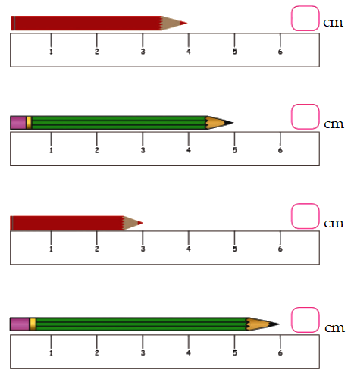

Bài 1: Tính:
35 + 41 – 31 = ..… | 67 – 27 = …….… | 34 + 12 + 51 = …….
20 + 67 – 45 = ..… | 56 – 51 – 2 = …… | 65 – 23 - 11 = …….

Bài 2:
67 – 35 | 38 – 38 | 65 – 2 | 82 – 32 | 77 – 22 | 6 + 52
………. | ………. | ………. | ………. | ………. | ……….
………. | ………. | ………. | ………. | ………. | ……….
………. | ………. | ………. | ………. | ………. | ……….
Bài 3. Cho các số 59; 25; 34 ; 78 Hãy dùng dấu + ; - để viết thành các phép tính đúng.
.....................................................................................................................................................
.....................................................................................................................................................
Bài 4: Số?
……+ 23 = 46 | 98 - …….. = 34 | 6 + ….. = 17
78 - …….. = 70 | ……. – 71 = 12 | …….+ 34 = 67
Bài 5:a, Cho các số: 7, 3 , 9. Hãy lập các số có 2 chữ số
……………………………………………………………………..…………………………
b, Cho các số: 6 , 8 , 9 . Hãy lập các số có 2 chữ số khác nhau
……………………………………………………………………..…………………………
Bài 6: Nam hái được 36 bông hoa. Nam đem tặng Hà 16 bông hoa. Hỏi Nam còn lại bao nhiêu bông hoa? ………………………………………………………………………………………
…………………………………………………………………………………………………
c) Khi kim ngắn chỉ vào số 12, kim dài chỉ vào số 12, lúc đó đồng hồ chỉ …….giờ.
Khi kim ngắn chỉ vào số 6, kim dài chỉ vào số 12, lúc đó đồng hồ chỉ…….giờ.
Khi kim ngắn chỉ vào số 3, kim dài chỉ vào số 12, lúc đó đồng hồ chỉ …….giờ.

